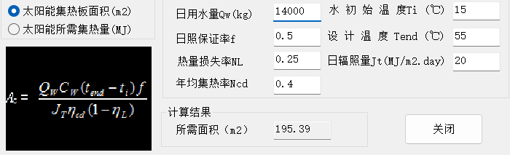
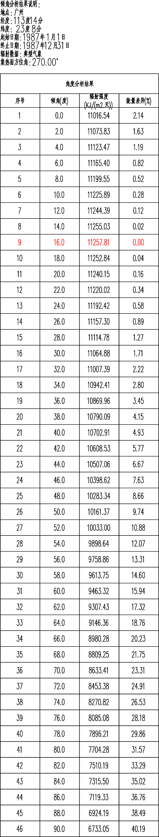

计算得出满足节能条件下所需太阳能板面积与当地气候下
太阳能板最佳效率倾角。

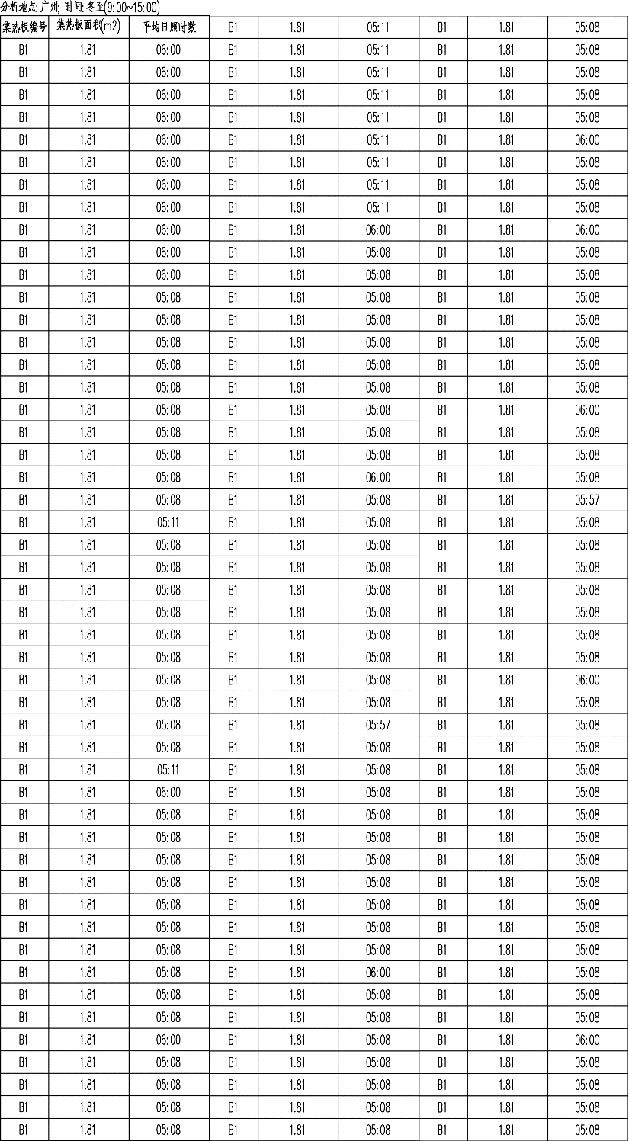

计算得出每一块太阳能板均能达到较高效率，日照辐射时长在五小时以上。
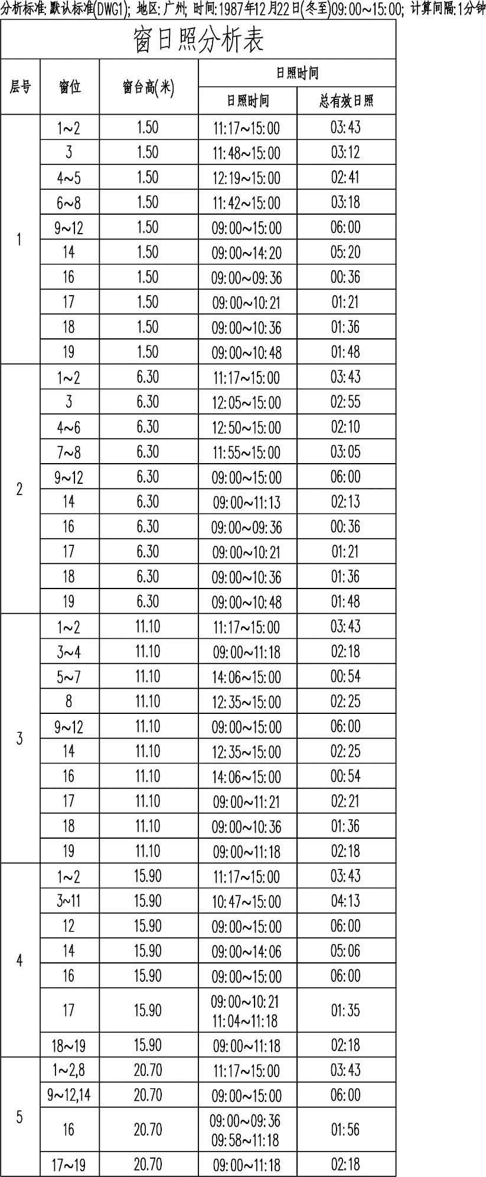
计算窗日照时长，满足最低日照时长标准。

